Первая медицинская помощь
в условиях похода.
Личная гигиена туриста.
Выбор маршрута путешествия зависит в каждом отдельном случае от состояния здоровья и физической тренированности туриста.
Не следует идти в поход человеку, недавно перенесшему травму, остро протекавшую болезнь внутренних органов или обострение хронических заболеваний.
При нерезких отклонениях в здоровье (слабо выраженные функциональные расстройства сердечно-сосудистой системы, неврастения, некоторые хронические заболевания желудочно-кишечного тракта и др.) можно совершать путешествия средней трудности, предварительно проконсультировавшись с врачом.
Сложные путешествия доступны только совершенно здоровым, физически хорошо тренированным туристам. Перед такими походами каждый участник обязан пройти медицинский осмотр и иметь справку от врача.
На маршруте турист должен тщательно следить за полостью рта и поддерживать чистоту тела. Нужно хорошо промывать места, подвергающиеся усиленному потению (под мышками, в паховых складках, между пальцами ног). Особенно важен уход за ногами. Ежедневное мытье их холодной водой по окончании перехода — не только необходимая гигиеническая процедура, но и существенное условие закаливания организма, предупреждения потертостей.
Не реже одного раза в неделю надо стричь ногти. Носки необходимо по возможности чаще стирать и ежедневно просушивать на большом привале и ночлеге. Регулярно менять бельё. Летом нужно особенно часто стирать, чистить, вытряхивать, проветривать и просушивать нижнюю и верхнюю одежду. Грязное бельё способствует появлению кожных заболеваний.
На днёвках должны быть организованы полная санитарная обработка белья и мытьё всего тела с мылом, по возможности горячей водой.
Подготовка к походу.
Турист, отправляющийся в путешествие, при необходимости должен провести ряд лечебно-профилактических мероприятий. В первую очередь следует заранее вылечить больные зубы, удалить корни и зубы, не поддающиеся лечению.
Туристам, страдающим хроническими заболеваниями носоглотки, рекомендуется пройти курс лечения у врача-отоларинголога.
Необходимо тщательно подготовить к предстоящему походу ноги: свести мозоли, излечить потертости. Эффективное средство закаливания ног — ежедневное мытье их сначала прохладной, а потом холодной водой. Лицам с выраженным плоскостопием длительные пешие походы не рекомендуются. Для укрепления слабого свода стопы нужны специальные упражнения (подъём на носках, подскоки, ходьба вверх по наклонной плоскости). Перед походом обязательно проконсультироваться с врачом-ортопедом.
Туристы, совершающие путешествие в необычных для их повседневной жизни климатических условиях, например северяне на юге, должны перед выходом на маршрут хорошо акклиматизироваться.

Самомассаж.
Самомассаж — полезное, доступное для туриста средство повышения тонуса и восстановления работоспособности утомленных мышц.
Перед самомассажем необходимо вымыться: потную, загрязненную кожу массировать нельзя. Особенно тщательно надо следить за чистотой рук. Для массажа следует выбрать такое положение тела, при котором нужная группа мышц была бы максимально расслаблена. Самомассаж не должен вызывать болезненные ощущения.
Поглаживание — самый распространенный приём массажа. Оно улучшает функцию потовых и сальных желёз, повышает местную температуру кожи, ускоряет ток крови и лимфы в сосудах, благоприятно влияет на окончание периферических нервов, а через них и на центральную нервную систему. Поглаживание можно выполнять одной или попеременно двумя руками. Направление движения рук всегда следует за анатомическим ходом лимфатических и венозных сосудов. Это способствует более сильному оттоку венозной крови и лимфы. Поглаживание осуществляют спокойно, не прерываясь до ближайших лимфатических узлов.
Приемами растирания массируется кожа вместе с более глубоколежащими тканями. Движения производятся с большей, чем при поглаживании, силой, как в направлении тока отводящих сосудов, так и против него. Растирают подушечками и буграми больших пальцев, основанием ладони, ребром пальцев, сжатых в кулак.
Разминание — приём, при помощи которого массируют главным образом мышечную систему. При разминании приходится частично отводить мышцы от костного ложа. Это приводит к увеличению подвижности сухожилий, улучшает крово- и лимфообращение, усиливает питание мышц, ускоряет удаление продуктов обмена веществ и повышает работоспособность мышц. Из многочисленных приёмов разминания наиболее эффективны простое, или одинарное (одной рукой), двойное кольцевое (двумя руками), длинное, разминание «щипцами». Массирование проводится в медленном темпе. Резкие рывки противопоказаны.
При похлопывании кисть принимает вид коробочки, пальцы прижимаются к ладони, оставляя внутри пустое пространство. Похлопывают одной или двумя руками попеременно.
При поколачивании кисть расслаблена, пальцы слегка согнуты. Удары следуют на массируемый сегмент быстро один за другим. Кисти рук ложатся на ударяемые участки почти перпендикулярно со стороны мизинца.
При рублении пальцы слегка раздвинуты и не напряжены. В момент удара, когда пальцы встречаются с массируемой частью тела, они смыкаются. Получается прерывистый звук стегания.
Потряхивание применяется на больших поверхностях крупных мышц, например на икроножных мышцах, мышцах бедра (спереди и сзади). Потряхивание и встряхивание способствуют лучшему току крови и лимфы после предшествовавших массажных манипуляций.
При воздействии описанных приёмов кровообращение массируемых участков усиливается. Комплекс этих приёмов влияет также через окончания чувствительных путей на нервную систему, причём слабое раздражение возбуждает, а более сильное тормозит нервную деятельность.
В походах наибольшее значение имеет массаж нижних конечностей. Применяются полностью или частично все рекомендованные выше приёмы.
Массирование производят в положении сидя (на траве, пне, бревне) двумя руками. Нога в начале массажа согнута в колене почти под прямым углом, пятка упирается в землю. Движения совершаются от пальцев к пятке. Затем переходят к массажу ахиллова сухожилия и мышц голени. Для этого, упираясь пяткой массируемой ноги в землю, подошву кладут на ребро ступни свободной ноги. До массирования мышц голени производится растирание голеностопного сустава.

Разминание ступни. Растирание ахиллова сухожилия.
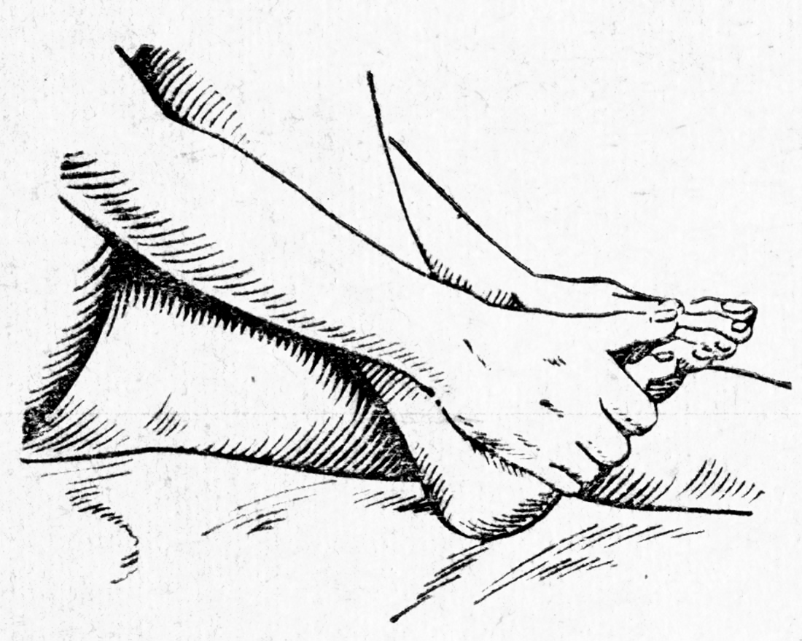
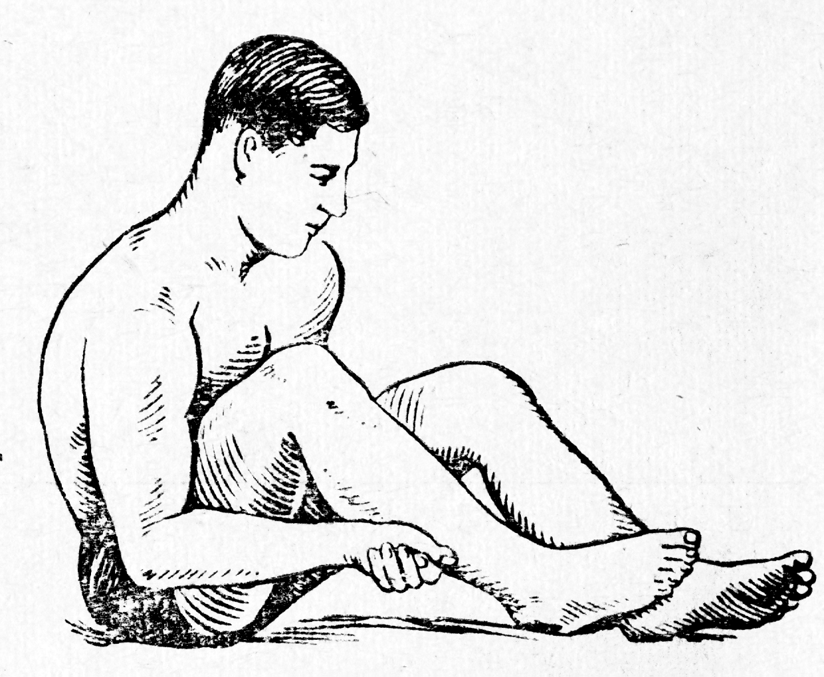

Промассировав все мышцы голени, переходят к растиранию коленного сустава; положение массирующегося при этом меняется. После растирания колено энергично сгибают в суставе 5-10 раз.

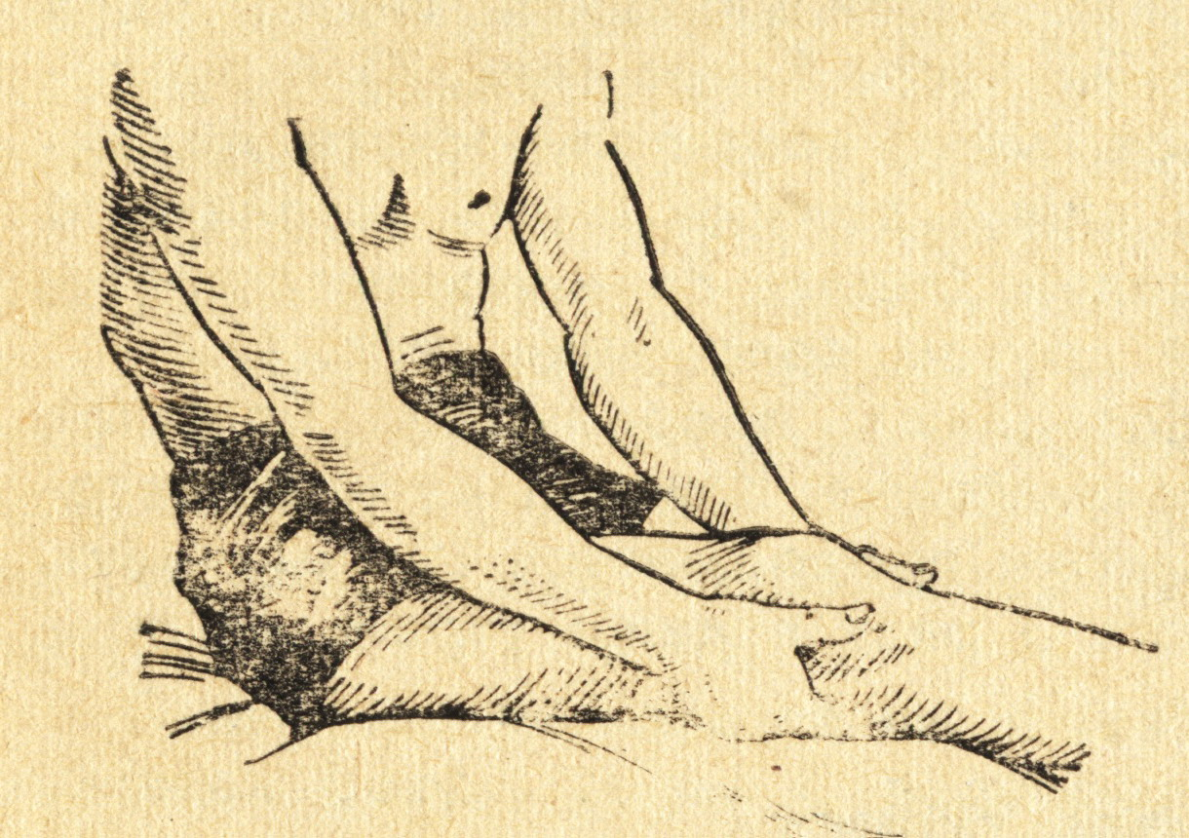

Растирание коленного сустава буграми больших пальцев.

Затем следует массаж бедра, сначала передней его части, потом задней. Положение массирующегося меняется в зависимости от того, какие группы мышц подвергаются массажу. Чаще всего принимаются следующие положения: массирующийся сидит, одна нога опущена — разминание передней части бедра и рубление на ней; массирующийся сидит, нога полусогнута, поднята кверху, пятка лежит на опоре; спина должна иметь устойчивую точку опоры — разминание сгибателей бедра.

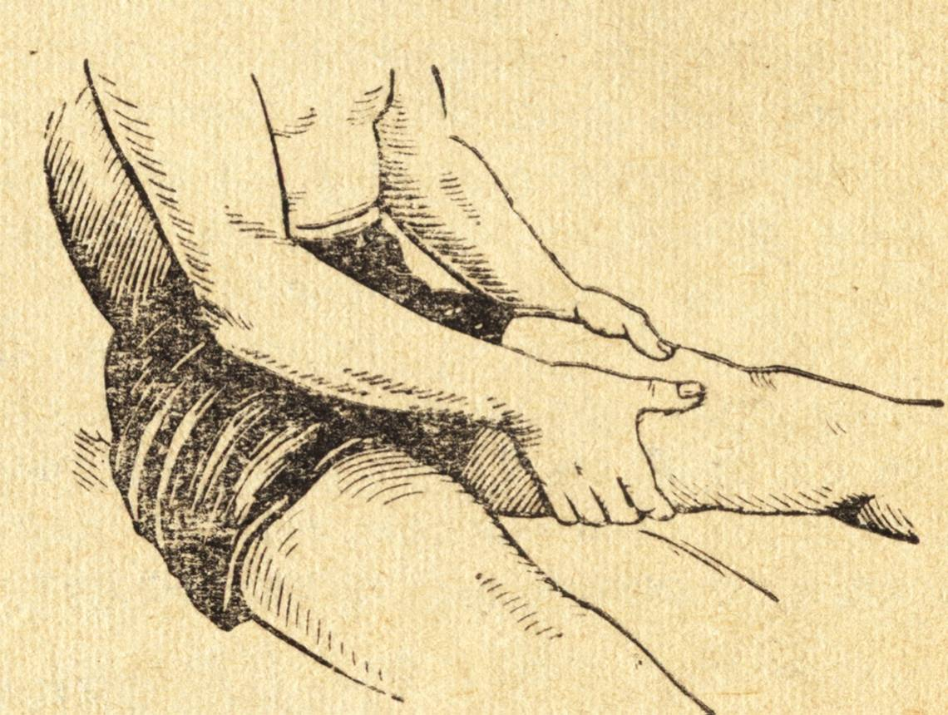
Разминание передней части бедра.
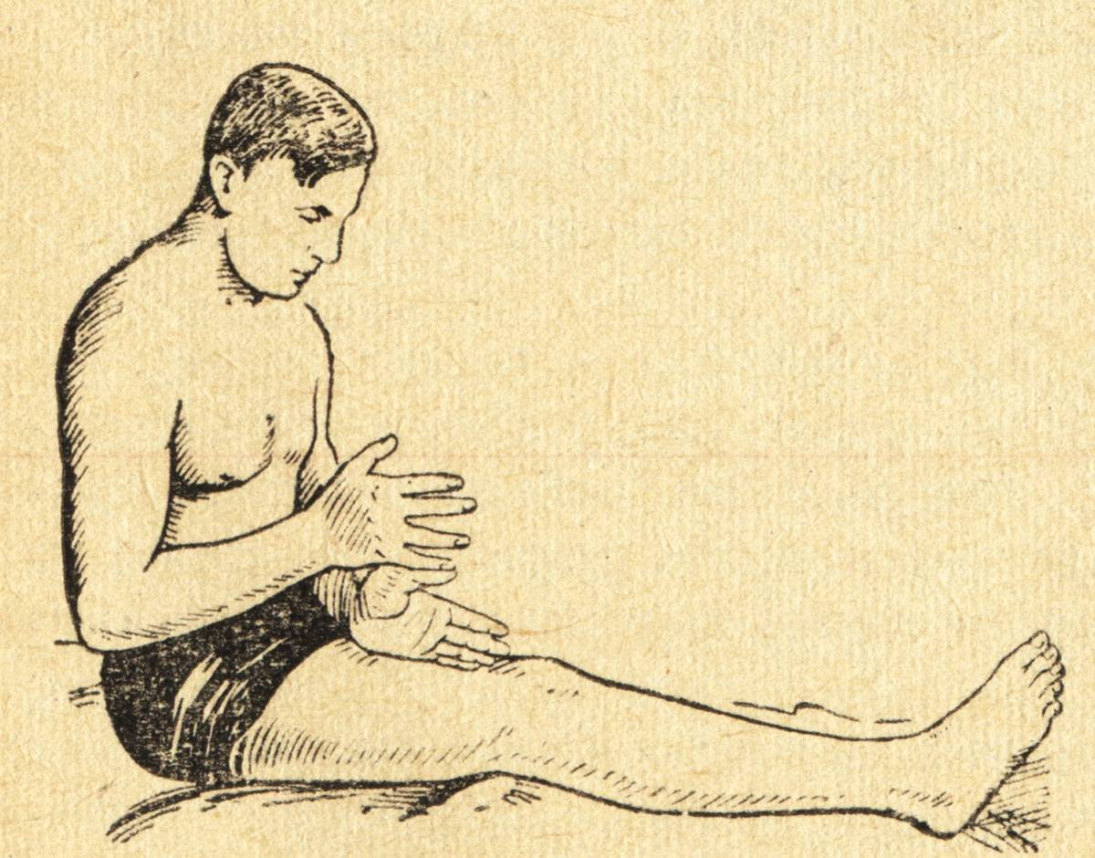
Рубление на передней части бедра.

Разминание сгибателей бедра может выполняться и в другом положении.
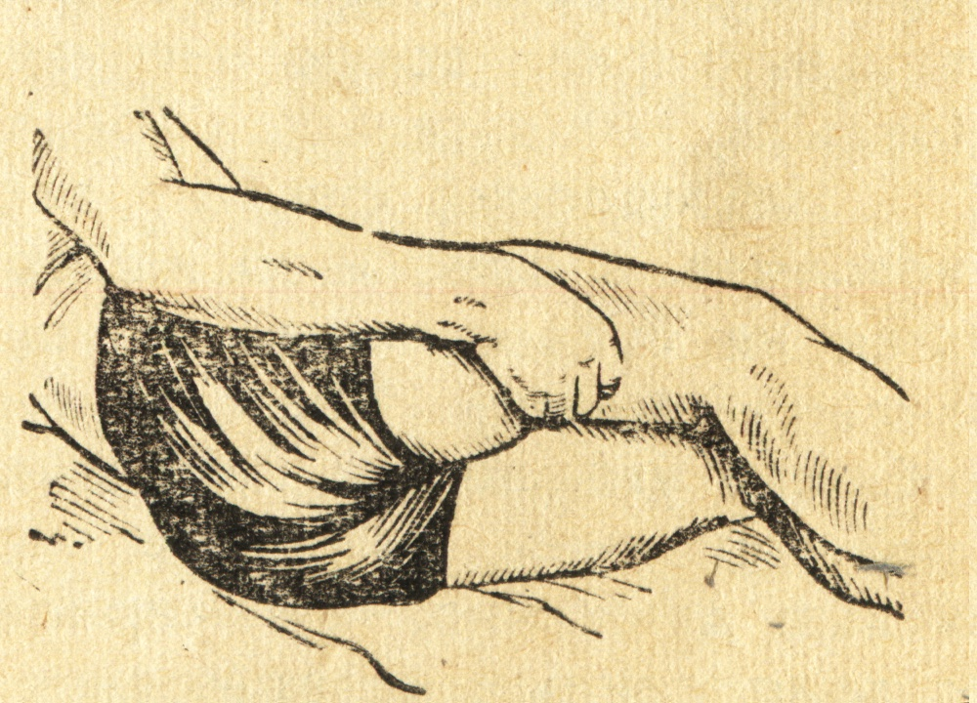
Разминание сгибателей бедра.
Разнообразные положения позволяют проделывать большое количество различных приёмов самомассажа. Каждый из них повторяется от 4 до 7 раз. Весь самомассаж продолжается 15-20 минут. В походе самомассаж можно делать 3 раза в день: утром, на привале и по окончании дневного пути.
Самоконтроль туриста.
Под самоконтролем понимают систематические наблюдения за весом своего тела, дыханием, сердечной деятельностью, аппетитом, сном, общим самочувствием. Наблюдения надо проводить и при подготовке к походу (после врачебного осмотра) и во время него.
В походе самоконтроль поможет туристам заметить признаки начинающегося переутомления, определить темп передвижения, правильную физическую нагрузку, необходимость соответствующих мер (отдыха, вмешательства врача и др.).
Наблюдения следует вести по возможности в одних и тех же условиях, в одно и то же время. Некоторые самонаблюдения строятся на субъективных ощущениях, которые не всегда можно правильно оценить. Поэтому турист должен знать признаки резкого общего утомления: покраснение кожи лица, сменяющееся сильным побледнением, пятнистая окраска кожи и посинение губ, неточные, вялые движения, чрезмерное учащение дыхания (одышка) и пульса с замедленным возвращением к исходным величинам после прекращения физической нагрузки.
Существенное значение имеет наблюдение за сном и аппетитом. О наступлении перенапряжения свидетельствует потеря аппетита, расстройство сна (повышенная сонливость, бессонница, плохое засыпание, раздражительность). В сочетании с другими болезненными признаками это может служить сигналом о необходимости отдохнуть или проконсультироваться с врачом.
В начале похода в результате потери избытка воды и жира вес может несколько снизиться. Однако по мере достижения «спортивной формы» должна наступать стабилизация его. Во время переходов в трудных условиях с большой физической нагрузкой вес обычно падает, и тем значительней, чем интенсивней и продолжительней физическое напряжение. При посильной нагрузке вес восстанавливается в течение суток, а иногда 6-12 часов. Более замедленное восстановление говорит о наступающем переутомлении.
Проверять сердечную деятельность проще всего наблюдая за пульсом. Частота сердечных сокращений зависит не только от степени подготовленности туриста, но и от его пола, возраста. У здоровых людей пульс в среднем равен: у мужчин — 60-70, а у женщин — 70-80 ударов в минуту. Под влиянием спортивной тренировки частота пульса сокращается на 5-10 и более ударов в минуту.
Пульс подсчитывается на лучевой артерии в течение 15 секунд. Умножая результат на 4, получают количество ударов в минуту. Подсчет производится до нагрузки и сразу после неё. Затем учитывается время возвращения пульса к исходным данным.
После нагрузки средней величины (движение со скоростью 3,5 - 4,5 км в час, 3-минутный бег или 20 приседаний) пульс обычно учащается до 100-120 ударов в минуту. При более интенсивных нагрузках (движение со скоростью 5-6 км в час) частота пульса доходит до 150 ударов в минуту. В первом случае пульс должен возвращаться к норме через 3-5 минут, во втором — через 20-30 минут. Невозвращение пульса к нормальному состоянию после указанного времени — показатель чрезмерного утомления.
Помимо частоты пульса, важно следить за его ритмом. Если есть перебои в ритме, надо при первой же возможности обратиться к врачу.
Частота дыхания (вдох и выдох считают за одно дыхание) у здоровых людей колеблется в пределах 16-18 раз в минуту. Под влиянием тренировки дыхание становится более редким — до 8-12 раз в минуту.
Уменьшение частоты дыхания в сочетании с другими благоприятными показателями (пульс, вес, самочувствие, переносимость нагрузки) свидетельствует о том, что турист приобрел хорошую «спортивную форму».
Потёртости и мозоли.
У неопытных туристов во время похода могут появиться потёртости и мозоли на ногах. Чтобы избежать их, следует пользоваться разношенной обувью, без неровностей и складок внутри. Носки должны быть из мягкого
материала, по размеру, без узлов, заплат, грубой штопки. Надо постоянно следить за чистотой обуви и носков.
Если мозоль уже образовалась, то, вскрыв пузырь, надо положить тугую повязку с синтомициновой эмульсией. Перед вскрытием пузыря кожу в области поражения и ножницы следует обработать спиртом, одеколоном или йодом. Повязка должна быть компактной, чтобы не было новых мозолей. При наминах нужно устранить причину их возникновения и дать ноге отдохнуть.

Ожоги.
Во время летнего путешествия, особенно в высокогорных районах, ожоги могут появиться от воздействия солнечных лучей. Не исключены также ожоги у костра, кипятком и т. п.
При ожогах первой степени наблюдаются зуд, покраснение и припухание кожи. Образование пузырей с серозной жидкостью признак ожога второй степени. При ожогах третьей степени происходит омертвение (обугливание) кожных участков и более глубоколежащих тканей с последующим образованием язв.
Основная мера предупреждения солнечного ожога — строгое соблюдение правил приёма солнечных ванн. На большой высоте в высокогорных районах, чтобы избежать ожогов губ и слизистой оболочки носа, лицо необходимо покрывать марлевой маской или смазывать специальной мазью. Губы можно смазать губной помадой.

Солнечный и тепловой удары.
Солнечный удар — результат прямого воздействия на головной мозг лучей солнца (преимущественно инфракрасных). Симптомы: головная боль, носовые кровотечения, резкое покраснение кожи лица, головокружение, учащение пульса, в тяжелых случаях — удушье, рвота, судороги, обморок, потеря сознания. Тепловой удар — результат общего перегревания организма; нередко сочетается с солнечным ударом.
Средство предупреждения солнечного и теплового ударов — защита головы шляпой или любым другим предметом от прямого воздействия солнечных лучей.
При тепловом или солнечном ударе пострадавшего надо перенести в тень, придать ему полусидячее положение, освободить грудь от стесняющей одежды, смочить грудь и голову холодной водой, дать прохладное питье, сердечные средства. В случае необходимости — применить искусственное дыхание.

Горная болезнь.
При подъёме на большие высоты из-за недостатка кислорода может развиться горная болезнь. Она сопровождается одышкой, сердцебиением, головокружением, головными болями, шумом и звоном в ушах, мышечной слабостью, сонливостью, кровотечением из носа, изменением психических реакций и др. Чаще горной болезнью страдают недостаточно тренированные и плохо акклиматизировавшиеся туристы. Развитию горной болезни способствуют такие факторы, как физическое утомление, охлаждение, ионизированный воздух, ультрафиолетовое облучение
Горная болезнь может возникнуть не только при подъеме в горы пешком, но и при поездке на автомобиле, по канатной дороге и т. д. Слабо выраженные признаки горной болезни могут появиться уже на высоте 1000 м.
При появлении симптомов горной болезни пострадавшему необходимы в первую очередь отдых, покой. Рекомендуется постепенный спуск на меньшую высоту. Кроме того, при головной боли и головокружении нужно дать лекарство, промассировать голову, при слабости, сонливости, апатии — выпить крепкие кофе или чай, а при учащении пульса — настойку валерианы или другие сердечные средства, нюхать нашатырный спирт.
Лучший способ предупреждения горной болезни — хорошая акклиматизация и тренировка в условиях горной местности. Помогает также употребление с пищей кислых продуктов, фруктов, смеси из лимонной кислоты и витамина С в сахарном сиропе (15 г лимонной кислоты на 200-250 г сиропа) или в сладкой воде.
Желудочно-кишечные заболевания.
Желудочно-кишечные заболевания в туристском походе могут возникать чаще в виде острых поносов. Причины этих заболеваний— употребление в пищу недоброкачественных продуктов, питьё загрязнённой воды, несоблюдение правил личной гигиены.
При появлении поноса необходимо промыть желудок и принять лекарство. Если понос сопровождается кровью, нужно прекратить путешествие и срочно обратиться к врачу.
При пищевых отравлениях, сопровождающихся тошнотой, рвотой, резкой общей слабостью, головокружениями, поносом, следует в первую очередь промыть желудок: дать заболевшему тепловатой кипяченой воды (1,5-2 л) или слабый раствор марганцевокислого калия — до появления рвоты (повторить несколько раз), затем — солевое слабительное; после этого — сердечные средства (настойка валерианы), покой, крепкий сладкий чай; больного потеплее укрыть.
При всех случаях желудочно-кишечных заболеваний до полного выздоровления следует соблюдать диету.

